Tranenkast

De tranenkast is een kast waarin heel wat materialen liggen waarmee de kleuters aan de slag kunnen om met hun verdriet om te gaan. Wanneer een kleuter moeilijk over zijn verdriet kan praten, is het aan te raden om gebruik te maken van de tranenkast.

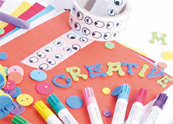  Knutselmaterialen | Stickers, glitters, stiften, kleurtjes, pomponnetjes , …  Hiermee kunnen ze van alles versieren.
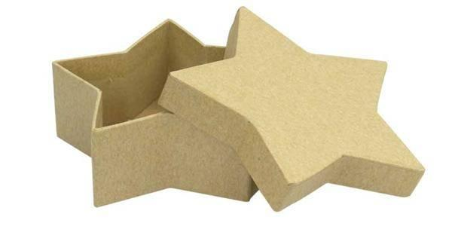  Herinneringsdoosje | In dit doosje kunnen de kleuters allerlei materialen stoppen die hem/haar doen herinneren aan de overleden persoon. Ze kunnen dit doosje versieren naar hun eigen wensen. Dit is voor hen persoonlijk.
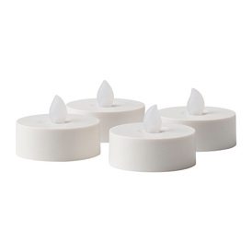  Elektrisch theelichtje | Wanneer de kleuters nood hebben om een kaarsje aan te steken, kunnen ze het kaarsje zelfstandig aanzetten en zo denken aan de overledene.
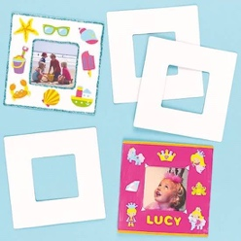  Fotokaders | Ze kunnen de fotokaders versieren met de knutselmaterialen uit de kast. Hierop kunnen ze ook een foto van de overledene kleven.
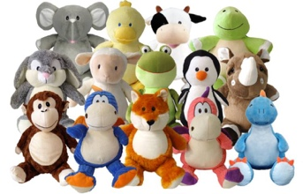  Knuffels | Knuffels die hen troost kunnen bieden. Ze kunnen tegen de knuffels ook hun gevoelens vertellen wanneer ze het niet tegen de juf durven te vertellen.
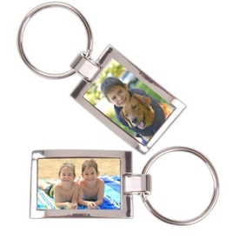  Sleutelhangers | Dit kunnen ze ergens aanhangen om altijd bij zich te hebben. In de sleutelhanger stop je een foto van de overledene of een tekening die je aan hem/haar doet denken.
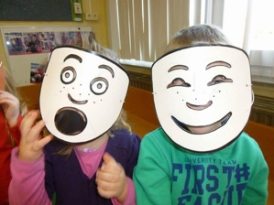  Maskers | Wanneer ze moeilijk over hun gevoelens kunnen praten, kunnen ze een masker uitkiezen en dit versieren. Aan de hand van de gekozen maskers kan er een gesprek rond gevoelens op gang komen.
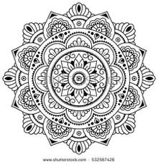  Mandala | Dit kunnen ze inkleuren om tot rust te komen.
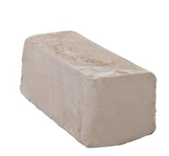  Klei | De kleuters kunnen experimenteren met de klei of iets maken met klei voor de overledene. Hierin kunnen ze hun gevoelens de vrije loop laten.
Schoendoos | Hiervan kunnen ze samen met de klas een herinneringsdoos knutselen. Ze kunnen in de doos tekeningen leggen of spullen die hen doen denken aan de overledene . Deze worden na enkele dagen weer samen met de kleuters bekeken en besproken.
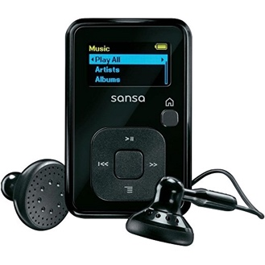  MP3-speler | Hierop staat de muziek (zie website). Ze kunnen hier zelfstandig en in alle rust naar luisteren wanneer ze er behoefte aan hebben. Hiervoor gebruik je best een koptelefoon in plaats van oortjes.
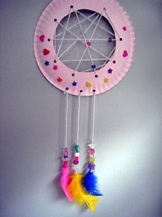  Materialen voor dromenvanger | Pluimpjes, ringen, pareltjes, belletjes, touw, rondje uit karton, … Dit kunnen ze meenemen naar huis of in de klas hangen. Wat ze zelf willen.

